# 云闪付配置说明

1.账号配置  
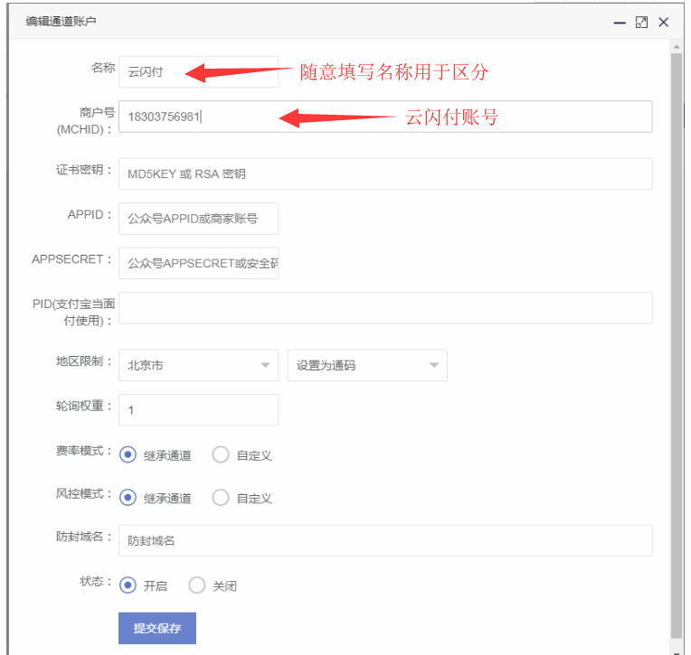

商户号填写云闪付的登录账号就行了

监控配置  
1、云闪付和监控都安装到xposed  
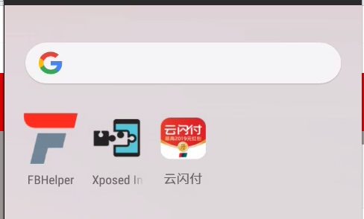  
2、模块管理里面的勾选上，然后重启xposed  
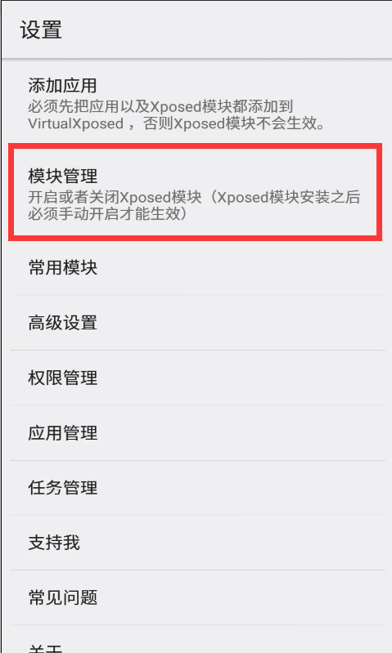  
3、提前登录云闪付  
4、重启xposed（重要）  
5、打开监控软件fbhelper  
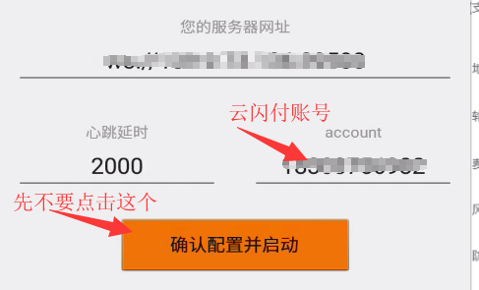  
6、登录云闪付切换界面到首页，然后返回打开继续xposed里面打开监控  
7、点击确认配置并启动按钮  
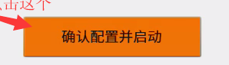

8、这是云闪付会一直显示登录式心跳在俩个页面来回切换 代表成功  
